EJERCICIOS CON GPG

GPG (o GnuPG) es una herramienta de cifrado y firma digital muy usada en Linux/Windows/macOS. Sirve para:
¿Cómo funciona a nivel simple?
GPG trabaja principalmente con dos claves:
- 🔐 Clave privada: solo la tienes tú (NUNCA se comparte). Sirve para descifrar y firmar.
- 🔓 Clave pública: se puede compartir. Sirve para cifrar para ti y verificar tus firmas.
📌 Ejemplo típico:
- Yo quiero mandarte un archivo secreto → lo cifro con tu clave pública
- Solo tú podrás descifrarlo con tu clave privada

🔹 Generación y gestión de claves
- Comprobar versión de GPG
gpg --version
- Crear un par de claves RSA nuevo
gpg --full-generate-key
(usar nombre ficticio y correo de práctica)
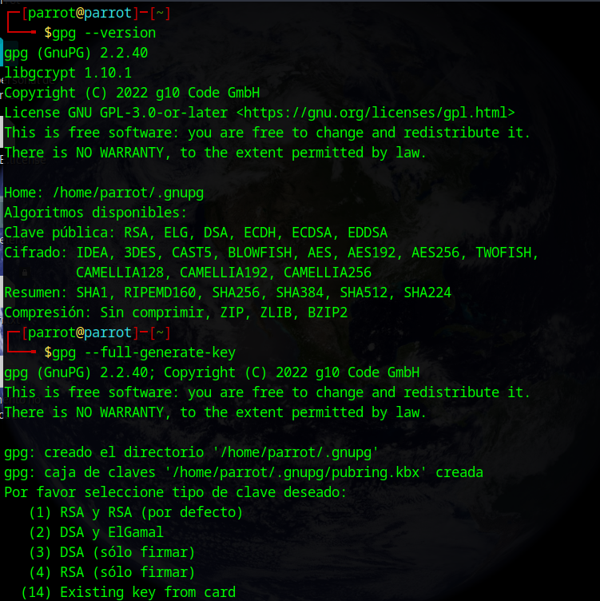

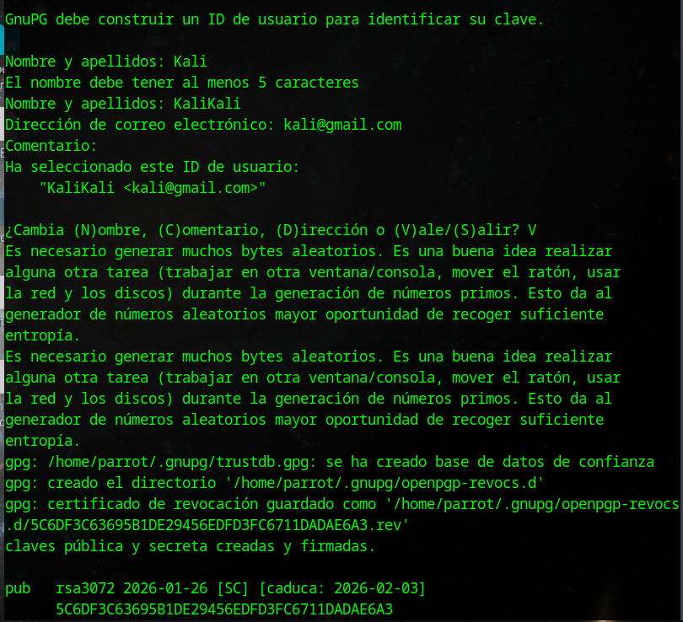
- Listar claves públicas propias
gpg --list-keys
- Listar claves privadas (secretas)
gpg --list-secret-keys
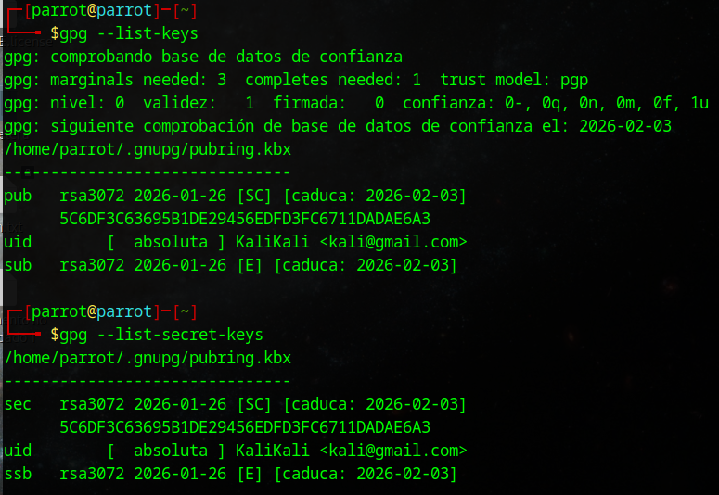
- Exportar clave pública a un archivo
gpg --armor --export "NOMBRE" > clave_publica.asc
- Exportar clave privada (para backup)
gpg --armor --export-secret-keys "NOMBRE" > clave_privada.asc
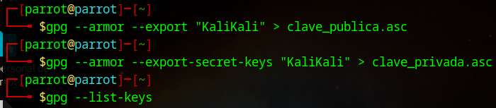
🔹 Cifrado y descifrado
- Crear un archivo de texto simple
echo "Hola, esto es un mensaje secreto" > mensaje.txt

- Cifrar con la clave pública propia
gpg -e -r "NOMBRE" mensaje.txt
- Ver el archivo cifrado (mensaje.txt.gpg)
cat mensaje.txt.gpg
- Descifrar con la clave privada
gpg -d mensaje.txt.gpg
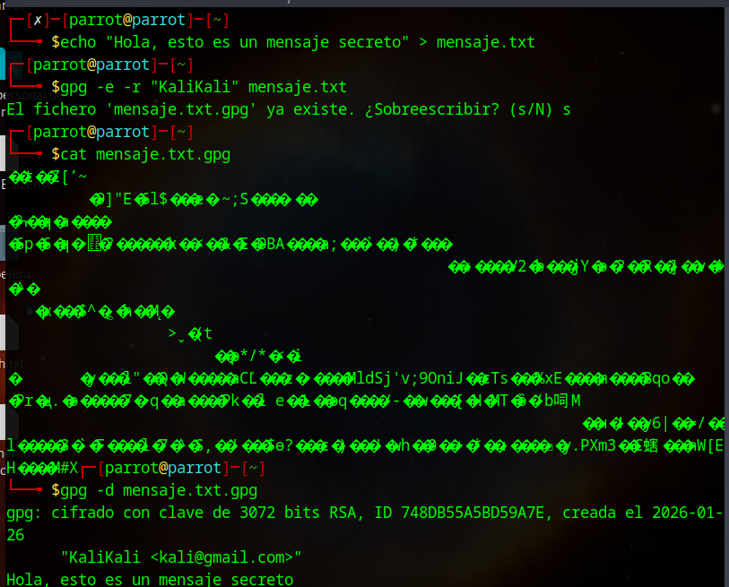
- Guardar el descifrado en archivo
gpg -d mensaje.txt.gpg > mensaje_descifrado.txt

🔹 Firmas digitales
- Firmar un archivo en claro
gpg --clearsign mensaje.txt
- Generar una firma separada (.sig)
gpg --detach-sign mensaje.txt
- Verificar una firma
gpg --verify mensaje.txt.sig mensaje.txt
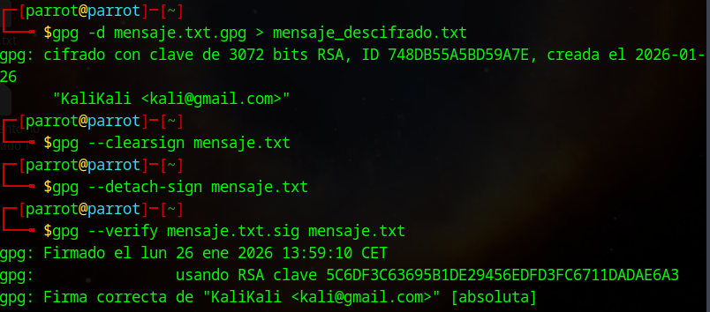

🔹 Gestión de claves y revocación
- Revocar una clave (generar certificado de revocación)
gpg --output revocacion.asc --gen-revoke "NOMBRE"
- Borrar una clave pública importada
gpg --delete-key "NombreDelCompañero"
- Borrar tu propia clave (secreta + pública)
gpg --delete-secret-keys "NOMBRE"
gpg --delete-key "NOMBRE"
